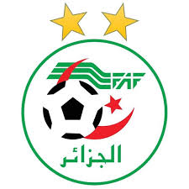 | FEDERATION ALGERIENNE DE FOOTBALL | 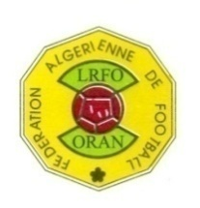
 | DIRECTION TECHNIQUE NATIONALE
 | LIGUE REGIONALE DE FOOTBALL D’0RAN
 | DIRECTION TECHNIQUE REGIONALE D’ORAN

COMMUNIQUE
En perspective de l’ouverture des stages de formation Licence CAF C.
La ligue régionale de football d’Oran, informe les postulants concernés par ce stage de prendre contact avec la DTR/Formation pour
Mise à jour du dossier de candidature.
Fiche de renseignement dument remplie et envoyée à la DTR
Nombre de places pédagogiques limité
La date limite pour l’inscription : 15 janvier 2023
: Concernant les candidats à la formation CAF C, le dossier doit comprendre les pièces suivantes :
1. Demande manuscrite
2. Diplômes:
- FAF 3
- 2ème degré spécialité FB
- Master entrainement sportif accompagné de l'attestation de la spécialité FB
3. CV
4. Certificat d'aptitude à la pratique sportive
5. Extrait de Naissance
6. Copie du passeport
7. Une photo
8. licence d’entraineur justifiant l’activité (2021-2022 - 2023)

Pour plus d’informations ; veuillez prendre contact avec la direction technique régionale.
TEL/ 041 33 23 81 OU 041 33 57 43
Le directeur technique régional

Diplômes obtenus
N° | Diplômes et Formations | Lieu | Année
01
02
03
04
05
Copies scannées couleur des diplômes
Parcours en tant que joueur
N° | Clubs | Division | Catégorie | Année
01
02
03
04
05
06

Expérience en tant qu’entraineur
N° | Clubs | Division | Catégorie | Année
01
02
03
04
05
- Veuillez remplir soigneusement le formulaire
- Joindre les copies des licences techniques

Signature de l’intéresse

